MicroHosted
Motor self-hosted de microVMs — y su aplicación como micro-gateway de aislamiento IoT
Qué es
MicroHosted es un motor de máquinas virtuales ligeras (microVMs) construido sobre Firecracker y Jailer, la misma tecnología con la que AWS ejecuta Lambda. Cada microVM es una máquina completa, con su propio kernel Linux, que arranca en menos de dos segundos desde cero (y en torno a 100 ms desde snapshot) y consume unas decenas de MB. Todo se controla desde una API REST: crear, ejecutar, clonar y destruir máquinas de forma programática.
Existen plataformas comerciales que ofrecen algo parecido como servicio en la nube. La diferencia de enfoque aquí es que todo es self-hosted: corre en hardware propio y los datos nunca salen de él. El uso más natural de un motor así es el sandboxing — ejecutar código o datos en los que no confías (análisis, agentes de IA, entornos de prueba) sin que puedan tocar el host —, pero el motor es general.
Qué puede hacer hoy
- Ciclo de vida completo de microVMs por API: crear, listar, ejecutar comandos, destruir.
- Snapshots y fork: clonar una máquina viva (memoria + disco) en caliente, o levantar flotas enteras desde una misma imagen base.
- Redes segmentadas: firewall restrictivo por defecto — una VM solo puede hablar con lo que se le permite explícitamente, hasta el nivel de IP y puerto concretos.
- Comunicación host↔VM por vsock: inyectar y extraer archivos o lanzar comandos sin usar la red. El host nunca monta ni parsea los discos del guest.
- Imágenes copy-on-write: cientos de VMs comparten la misma base y cada una solo paga sus diferencias.
- Límites de CPU, memoria y procesos por VM, más observabilidad (consumo real, salud del host).
- Portabilidad: funciona en x86 y en ARM64 (validado en Raspberry Pi).
Densidad: más de 150 máquinas simultáneas en un equipo modesto
Con imágenes optimizadas, el coste por máquina es tan bajo que la densidad deja de ser el problema. En esta prueba de flota se desplegaron 174 microVMs completas y simultáneas en un único equipo, hasta agotar la RAM disponible: unos 34 MB de coste medio por unidad, con un tiempo de despliegue estable (la máquina 174 tardó prácticamente lo mismo que la primera) y todas vivas y respondiendo al final de la prueba.
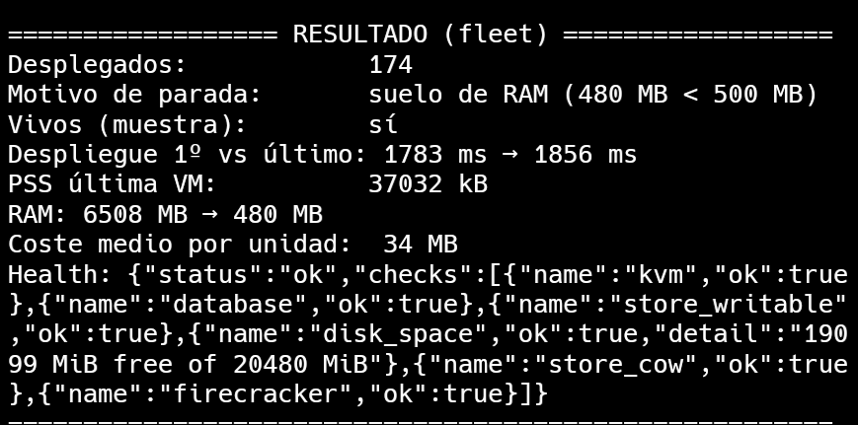
Prueba de flota: 174 microVMs simultáneas, ~34 MB por unidad, despliegue estable de principio a fin.
Hacia dónde apunta: AirGate, un micro-gateway de aislamiento IoT
Esa densidad abre un uso concreto: el gateway IoT. Los gateways edge habituales procesan los datos de los sensores en contenedores, que comparten el kernel del host: si el parser de un sensor se compromete, el atacante está a un paso de la planta entera. La idea que estamos explorando — nombre de trabajo AirGate — es darle a cada sensor su propia microVM desechable: el host no expone puertos hacia los sensores ni interpreta ningún protocolo, y si un parser cae, lo que cae es una máquina de 34 MB sin camino hacia el host, que se regenera limpia desde snapshot en unos 100 ms.
Flujo end-to-end: lectura de un sensor Modbus (pull)
Para probarlo de punta a punta montamos el caso más común en OT: interrogar por polling a un sensor Modbus. El parser es un pequeño programa en C que corre dentro de la microVM.
1. La VM vive en una red dedicada cuyo único destino permitido es su sensor (una IP y un puerto). No puede hablar con el host, con otras VMs ni con internet.
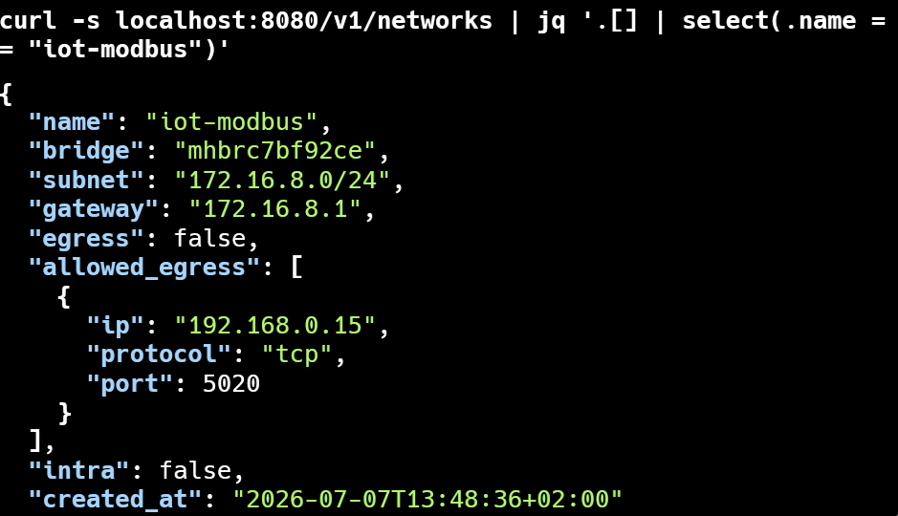
Red “iot-modbus”: salida denegada por defecto; único egress permitido, el sensor 192.168.0.15:5020.
2. El parser se sube a la VM por vsock (también puede ir ya dentro de la imagen, de forma que la máquina nazca configurada) y se ejecuta: interroga al sensor, valida la trama y devuelve un JSON limpio por stdout, que llega al host por vsock — sin red de por medio.
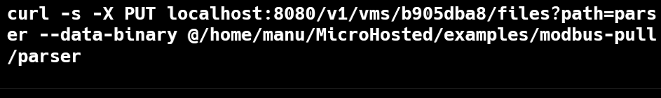
Subida del parser a la microVM a través de la API de archivos (vsock).
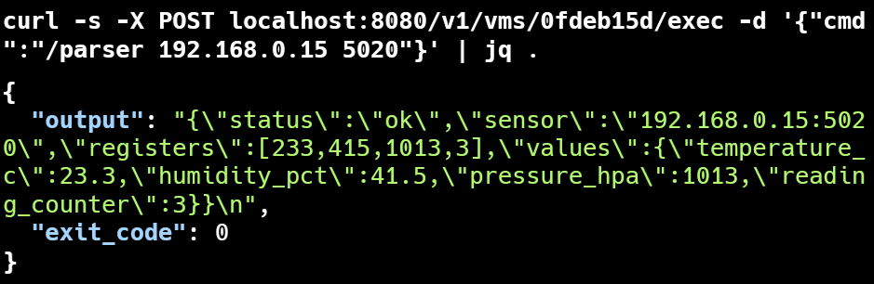
Resultado: el parser lee los registros Modbus y entrega al host un JSON ya validado.
El host solo recibe datos validados. Si el sensor enviara tramas maliciosas, el único código expuesto a ellas es el parser, dentro de su VM desechable.
Y si algo se compromete: cuarentena y análisis
Cuando una VM se comporta de forma extraña, se puede bifurcar en caliente con fork en modo cuarentena: se obtiene una copia congelada en el punto exacto de la sospecha (memoria y disco incluidos), con la red desconectada — el guest cree que tiene red, pero ningún paquete sale. El original se destruye y se regenera limpio; la copia queda para analizarla con calma, accesible únicamente por vsock.
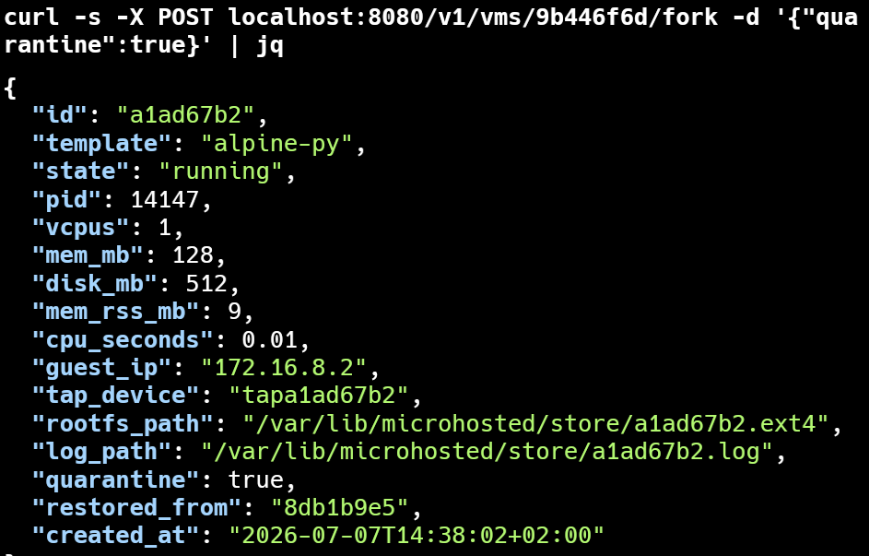
Fork en cuarentena: copia congelada en el punto de infección, marcada quarantine: true y sin red real.
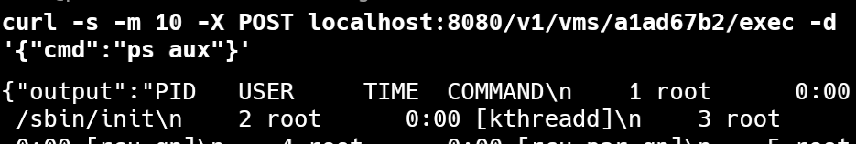
Análisis del fork por vsock (aquí, un ps aux dentro de la máquina en cuarentena).
Este flujo es automatizable: ante un fallo o anomalía, aislar la copia y avisar a un operario — o, más adelante, apoyarse en un modelo entrenado con tráfico IoT para disparar la cuarentena de forma autónoma.
Estado del proyecto
El motor está en una etapa técnica madura: ciclo de vida, redes, snapshots, volúmenes, límites de recursos y densidad están implementados y validados en hardware real, incluido ARM. Lo que aún no existe es la especialización: AirGate es hoy un flujo demostrado sobre el motor, no un producto cerrado.
Creemos que es una línea que merece estudiarse: con NIS2 y la presión regulatoria sobre sectores críticos que dependen de IoT, el aislamiento fuerte y auto-alojado en el edge es un hueco que las plataformas basadas en contenedores no cubren por diseño. Este documento no pretende vender nada — solo enseñar lo que hemos construido y abrir la conversación.

